|  |  |  |  |  |
| --- | --- | --- | --- | --- |
| 修改日期 | 版本 | 修改原因 | 修改人姓名 | 立案單號 |
| 2015/2/5 | 1 | 補spec | 龎伯珊 | 無 |

**一、程式功能概述**

|  |  |
| --- | --- |
| 程式功能 | DTAAB010人工修正紀錄 |
| 程式名稱 | AAZ5_0600 |
| 作業方式 | ONLINE |
| 概要說明 | DTAAB010人工修正紀錄。 |
| 需求單位 | 壽險資訊二科 |
| 作業單位 | 壽險資訊二科 |
| 作業平台 | ■一般  □平板電腦  □手機 |
| 使用對象 | ■員工(UCBean)  □客戶(CustomerBean) |
| 個資遮蔽方式 | □無 □遮蔽 ■securitylog |
| 分頁處理方式 | ■無 □真分頁 □假分頁，分頁每頁___筆【Default　20】 |

**二、程式流程圖**



**三、相關檔案**

|  |  |  |  |  |  |  |
| --- | --- | --- | --- | --- | --- | --- |
| **項次** | **中文說明** | **檔案名稱** | **查詢** | **新增** | **修改** | **刪除** |
|  | 案件各受款人理賠金額分配檔 | DTAAB010 | ■ | ■ | ■ | ■ |

**四、相關模組**

|  |  |  |
| --- | --- | --- |
| **項次** | **中文說明** | **程式名稱** |
|  |  |  |

**五、畫面**

畫面USAAZ50600_圖1a

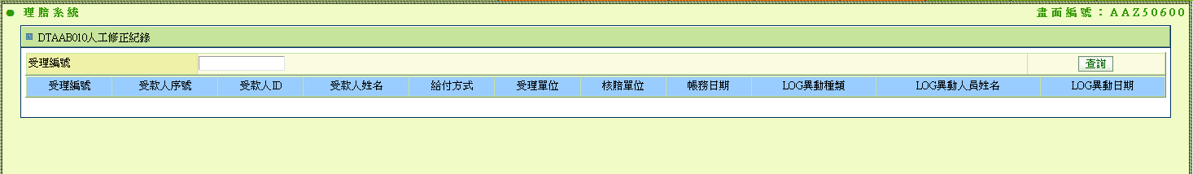

畫面USAAZ50600_圖2a

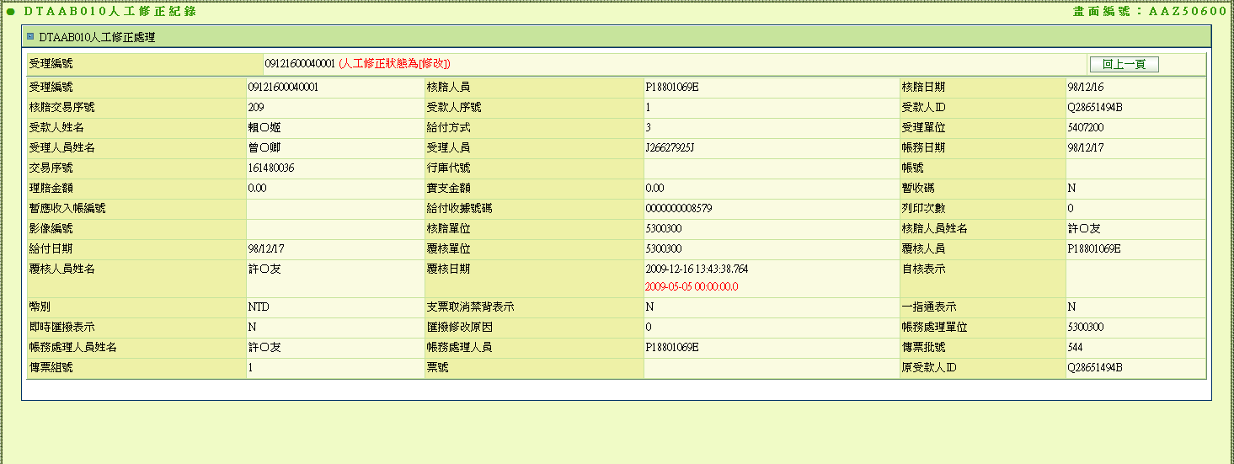

**六、程式內容**

1. **初始畫面**
   1. 如USAAZ50600_圖1a
   2. 欄位資料：
      1. 預設給空白
2. **查詢** 
   1. 檢核
      1. 必須輸入受理編號
   2. 進行查詢：
      1. 讀取案件各受款人理賠金額分配檔修正LOG (DTAAB010_LOG)，BY畫面.受理編號
      2. 資料排序：依照 受理編號、受款人ID
      3. 若有異常時，顯示錯誤訊息
   3. LOGSECURITY: 逐筆記錄的受款人ID、受款人姓名
   4. 畫面訊息列顯示：
      1. 有異常時，顯示異常訊息。
      2. 查無資料時，顯示「查無資料」
      3. 正常作業完成時，顯示「查詢完成」，將資料逐筆顯示於畫面
3. **受款人序號**超連結
   1. 檢核
      1. 資料鍵值不可為空白，否則顯示異常訊息「鍵值存在空白」
   2. 進行查詢：
      1. 依照選取的LOG異動種類、LOG異動日期、受理編號、核賠人員ID、核賠日期、核賠交易序號、受款人序號，取出該筆DTAAB010_LOG的值。
      2. 若LOG異動種類 != D ，則需分別查出LOG異動種類 = B 及 LOG異動種類 = A的資料。
      3. 將取到的資料顯示如USAAZ50600_圖2a。若LOG異動種類 != D ，則 主要顯示LOG異動種類 = A 的DTAAB010_LOG的資料，與LOG異動種類 = B差異的欄位需以紅色字體顯示。